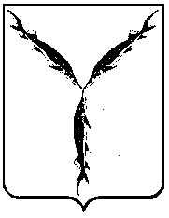

САРАТОВСКАЯ ГОРОДСКАЯ ДУМА

РЕШЕНИЕ

06.02.2020 № 61-488

г. Саратов

О внесении изменения в решение Саратовской городской Думы от 07.10.2016 № 4-18 «Об определении персонального состава представителей Саратовской городской Думы в комиссии по вопросам землепользования и застройки муниципального образования «Город Саратов»

В соответствии с Правилами землепользования и застройки муниципального образования «Город Саратов», утвержденными решением Саратовской городской Думы от 25.07.2019 № 54-397,

Саратовская городская Дума

РЕШИЛА:

1. Внести в решение Саратовской городской Думы от 07.10.2016 № 4-18 «Об определении персонального состава представителей Саратовской городской Думы в комиссии по вопросам землепользования и застройки муниципального образования «Город Саратов» (с изменениями от 23.11.2017 № 26-195, 29.11.2018 № 43-319) следующее изменение:
1.1. В подпункте 1.5 пункта 1 слова «Сурменев С.А.» заменить словами «Марков В.К.».
2. Администрации муниципального образования «Город Саратов» привести правовые акты в соответствие с настоящим решением.
3. Настоящее решение вступает в силу со дня его принятия.

Председатель
Саратовской городской Думы В.В. Малетин

